

CAPACITACIÓN

LA DIRECCIÓN DE REGISTRO OBRERO PATRONAL DEPENDIENTE DEL VICEMINISTERIO DE TRABAJO DEL MINISTERIO DE TRABAJO, EMPLEO Y SEGURIDAD SOCIAL, POR ESTE MEDIO RECUERDA A LOS EMPLEADORES LO SIGUIENTE:

OBLIGACIONES DE LAS PATRONALES

DISPOSICIÓN LEGAL: DECRETO N° 8304 del 27 de diciembre de 2017

1 – INSCRIPCIÓN EN EL REGISTRO OBRERO PATRONAL

Art. 3° - Dispone la obligación de todos los empleadores de la República deben inscribirse en la Dirección de Registro Obrero Patronal del Ministerio de Trabajo, Empleo y Seguridad Social, en un plazo máximo de (60) SESENTA DÍAS, desde el inicio de la relación laboral.

A los fines del cómputo del plazo para la inscripción prevista en el párrafo anterior, entiéndase por inicio de la relación laboral, la fecha de inscripción en el seguro social.

En el caso de que los empleadores habiliten sucursales en el territorio de la República, deberá inscribir cada una de ellas, conforme a lo dispuesto en el primer párrafo del presente artículo.

UNA VEZ TERMINADO EL PROCESO DE INSCRIPCIÓN EN EL REGISTRO OBRERO PATRONAL, DEBERÁ REALIZAR:

1.1- REGISTRARSE EN EL SISTEMA REOP

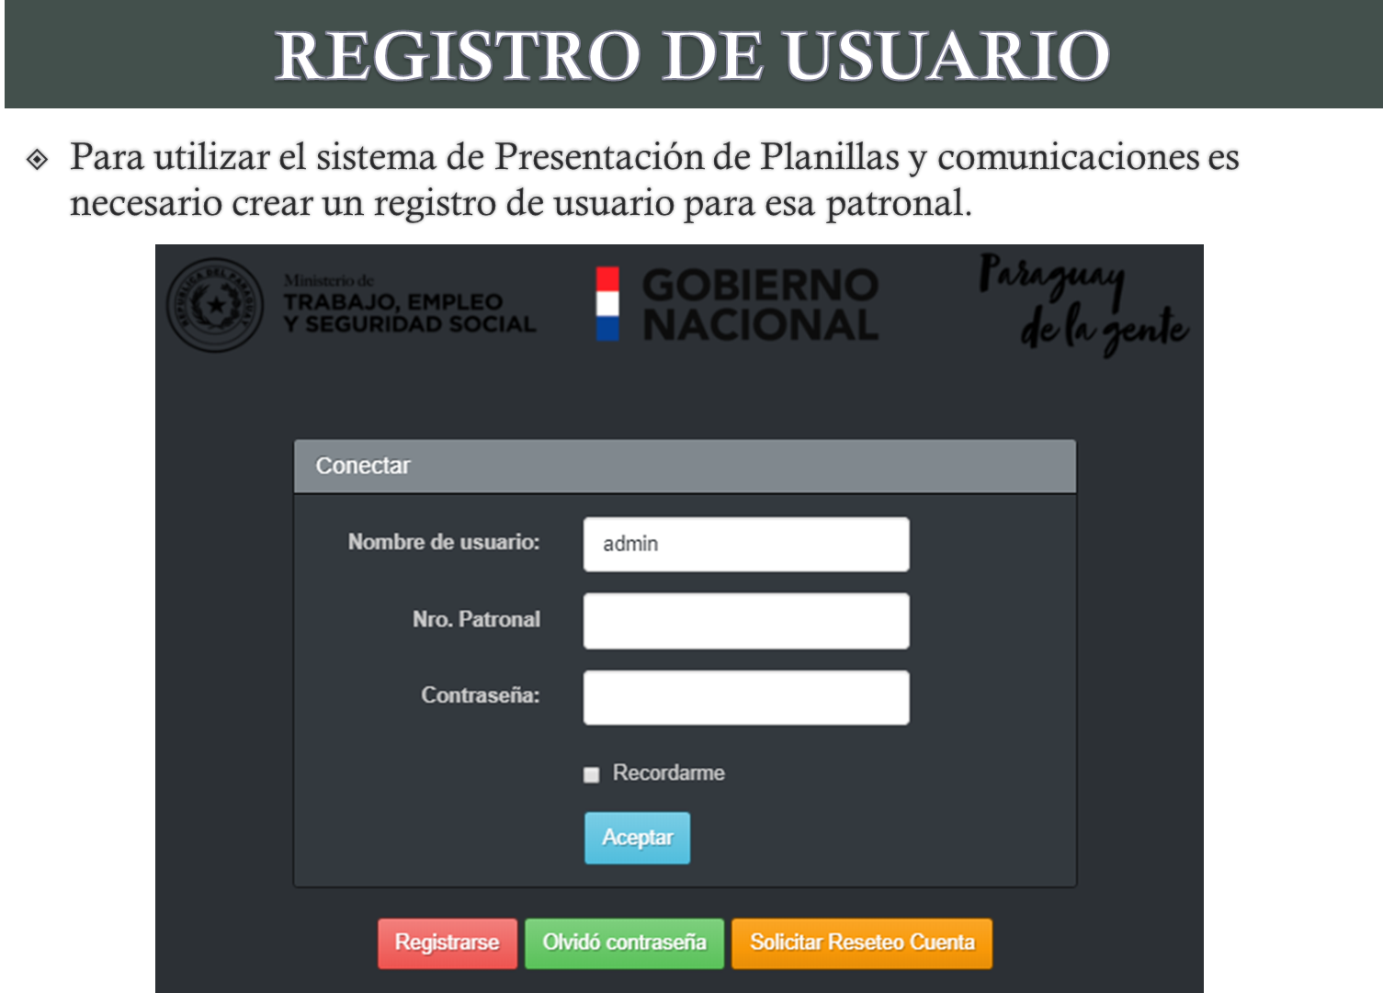

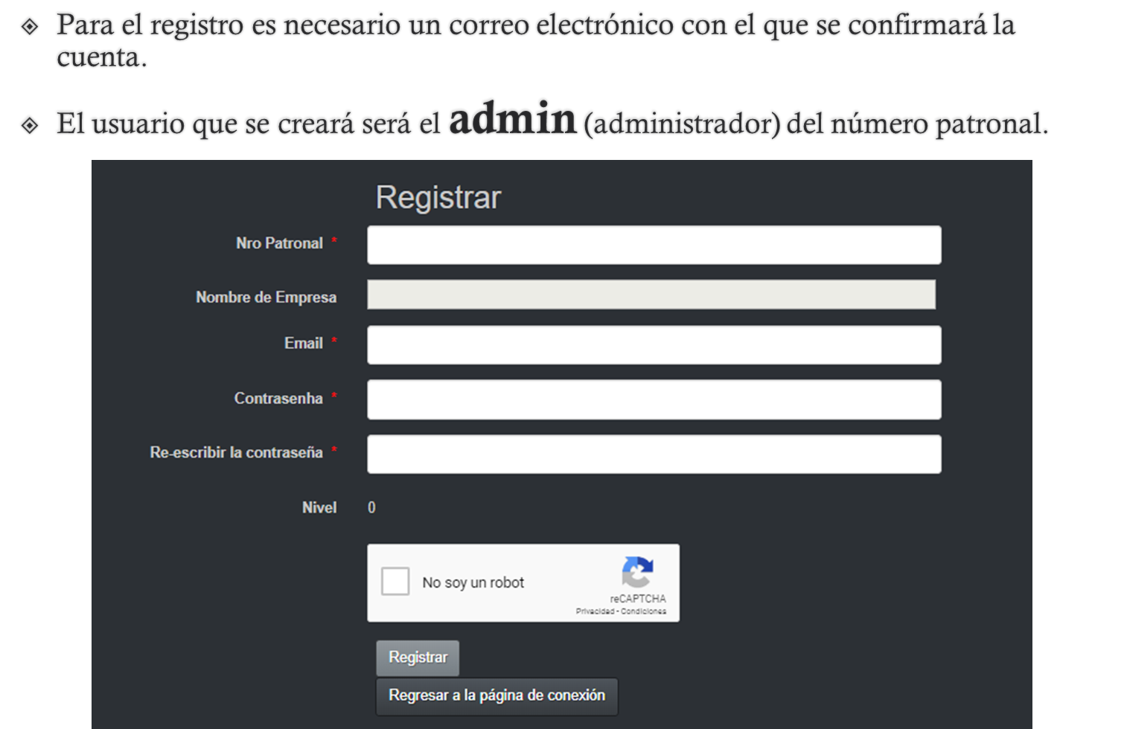
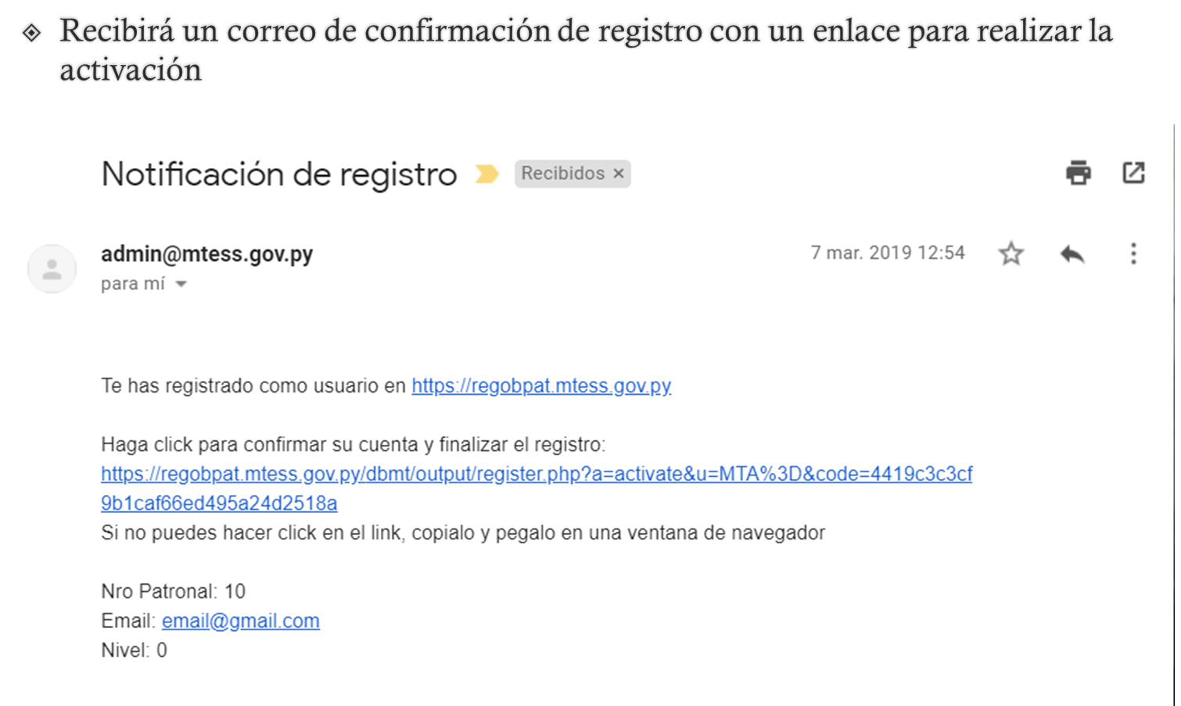

2.- DEBERÁ REALIZAR LA COMUNICACIÓN DE LA ENTRADA DEL PERSONAL

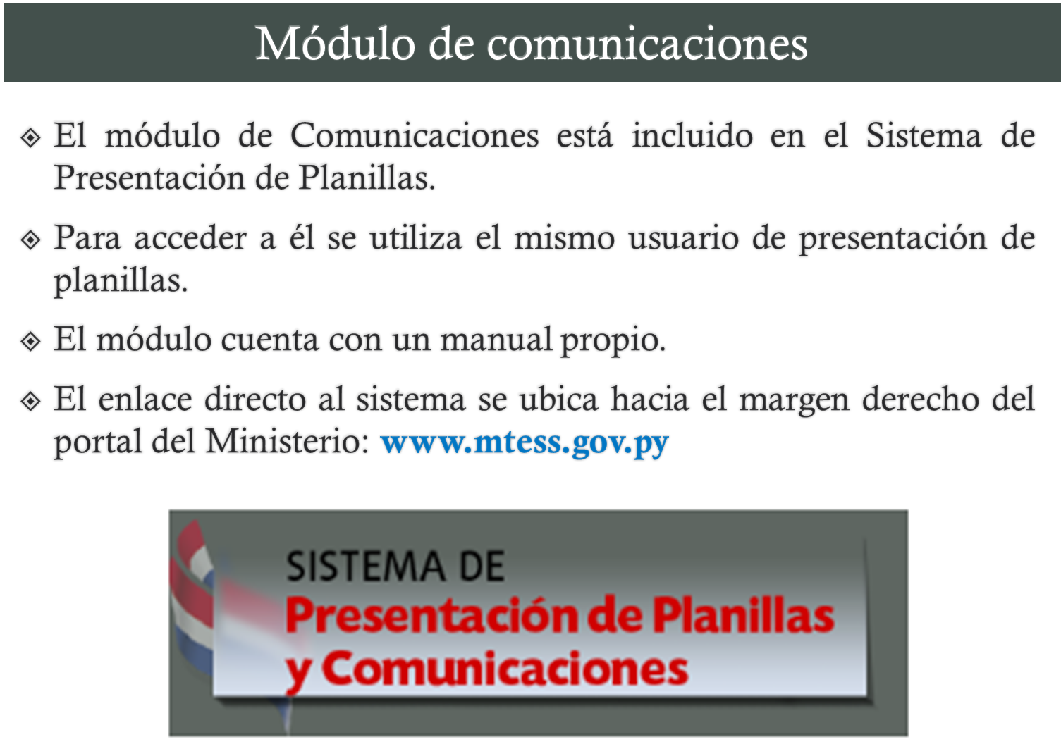

PLAZO
30 días hábiles
RES. MTESS N° 235/18

Por incumplimientos de las comunicaciones en orden, plazo establecido en el Art. 10 - 2do. Párrafo del Decreto N° 8304/17, será sancionada con una multa de 1 a 5 jornales (Art. 12 Decreto 9368/18)-------------------------------.

3.- LLEVAR LOS LIBROS LABORALES EXIGIDOS

DECRETO N° 8304/17

LIBROS LABORALES

Art. 6º.- Todos los empleadores con Inscripción Obrero Patronal que ocupen personal asalariado están obligados a llevar los siguientes libros:

a) De Empleados y Obreros, en el que se anotarán los datos personales mencionados a continuación: nombre y apellido, domicilio, edad, estado civil, nacionalidad, profesión, cargo desempeñado, número de hijos, fecha de inicio y conclusión de la relación laboral, así como las observaciones que se estimen necesarias establecer.
b) De Salarios, en el que se anotarán las horas trabajadas, el salario percibido especificándose si es por unidad de tiempo, por unidad de obra o por comisiones, horas extraordinarias trabajadas y el importe total percibido.
c) De vacaciones anuales, en el que se anotarán las fechas en que cada uno de los trabajadores tomen sus vacaciones anuales pagadas, la duración de las mismas y la remuneración correspondiente a ellas.

Art. 8º.- Los libros mencionados, para su validez, deberán tener sus hojas numeradas y rubricadas por la Dirección de Registro Obrero Patronal, debiendo ser llevados sin enmiendas ni raspaduras y las anotaciones no podrán ser asentadas entre renglones.

4.- PRESENTACIÓN DE PLANILLAS LABORALES

Art. 10.- Los empleadores deberán remitir a la Dirección de Registro Obrero Patronal del Ministerio de Trabajo, Empleo y Seguridad Social las planillas laborales, en los plazos, orden y modalidad fijados por dicho organismo. Estas planillas son:

a) Empleados y obreros.
b) Sueldos y jornales.
c) Resumen general de personas ocupadas

Fecha de presentación: desde el 1 de marzo al 30 de abril

Por incumplimientos de las comunicaciones en orden, plazo establecido en el Art. 10 del Decreto N° 8304/17, será sancionada con una multa de 10 a 30 jornales (Art. 11 Decreto 9368/18).

5- CERTIFICADO LABORAL.
Res. MTESS N.º 3109/19
POR LA CUAL SE CREA EL CERTIFICADO LABORAL.

- El mismo reemplaza a las Constancias de Inscripción Patronal y Constancias de estar al día en la Presentación de Planillas Anuales.

- Dicho certificado garantizará:
a-) La Inscripción en el Registro Obrero Patronal.
b-)La Presentación al día de Planillas Laborales Anuales.
No poseer Multas pendientes de pago.

-El Certificado será expedido dentro de los cinco (5) días hábiles de su solicitud y tendrá costo de un jornal mínimo.-

- El Certificado Laboral tendrá una validez de tres (3) meses.

- Forma de adquisición: Realizar el pago del producto “CERTIFICADO LABORAL” código 3737, en cualquier boca de cobranza de la Red Infonet, a través de la aplicación pago móvil de Bancard o en Perceptoría del Ministerio de Trabajo, con el Número Patronal. Una vez aprobado el mismo, podrá imprimir su Certificado desde el sistema REOP por el tiempo que dure la vigencia del mismo.

